|  |  |  |
| --- | --- | --- |
|  | **Carátula para entrega de prácticas** | |
| Facultad de Ingeniería | | Laboratorio de docencia |

Laboratorios de computación

salas A y B

|  |  |
| --- | --- |
| *Profesor:* | Rodriguez Espino Claudia Ing. |
| *Asignatura:* | Fundamentos de programacion |
| *Grupo:* | 3 |
| *No de Práctica(s):* | 2 |
| *Integrante(s):* | De La Torre Orozco Cristian |
|  |  |
|  |  |
| *Semestre:* | 2018-2 |
| *Fecha de entrega:* | 02/02/2018 |
| *Observaciones:* | Utilización de simulador Linux bajo el Sistema Operativo Windows |
|  |  |

CALIFICACIÓN: __________

**GNU/Linux**

Objetivo: En esta práctica el alumno entenderá la importancia del Sistema operativo de una computadora y sus funciones. Explorar un sistema operativo GNU/Linux con el fin de conocer comandos básicos en GNU/Linux.

Desarrollo: Por medio de ciertos comandos podremos operar ciertas funciones dentro del SO con el fin de interactuar e ir identificando las funciones del sistema. Para ello nos ayudaremos de un programa SSH Secure Shell Client, el cual es un simulador en GNU/Linux, que utilizaremos a lo largo de esta práctica. Como sistema operativo base utilizaremos Windows

¿Qué es el Sistema operativo Linux?

Es un sistema operativo basado en Unix de libre distribución para computadoras personales, servidores y estaciones de trabajo.

El software libre es aquel que se puede adquirir de manera gratuita (no se paga por la licencia de uso). La ventaja de usar software libre es que el usuario puede modificar el código fuente y realizar cambios en el funcionamiento del sistema si así se desea.

Linux se distribuye bajo la licencia publica general de GNU, por lo tanto, el código siempre es accesible al usuario y cualquier modificación que se desea realizar.

Lo integra la Licencia y Kernel, en este ultimo diremos que es como su corazón de sistema operativo. Es el encargado de que el software y el hardware del equipo se puedan comunicar, y sus componentes mostrados en la siguiente figura son los siguiente:

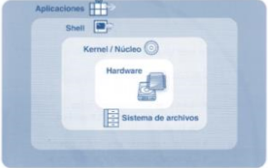

Bien, ahora ya conocemos un poco más sobre este sistema operativo. Lo siguiente seria interactuar con él.

Como primer punto abriremos el simulador de Linux (SSH Secure Shell Client), este actúa como el ya conocido símbolo del sistema que opera en Windows por lo que no será muy difícil introducir los comandos

Una vez abierto introduciremos el comando ls que nos permite listar los elementos que existen en alguna ubicación del sistema

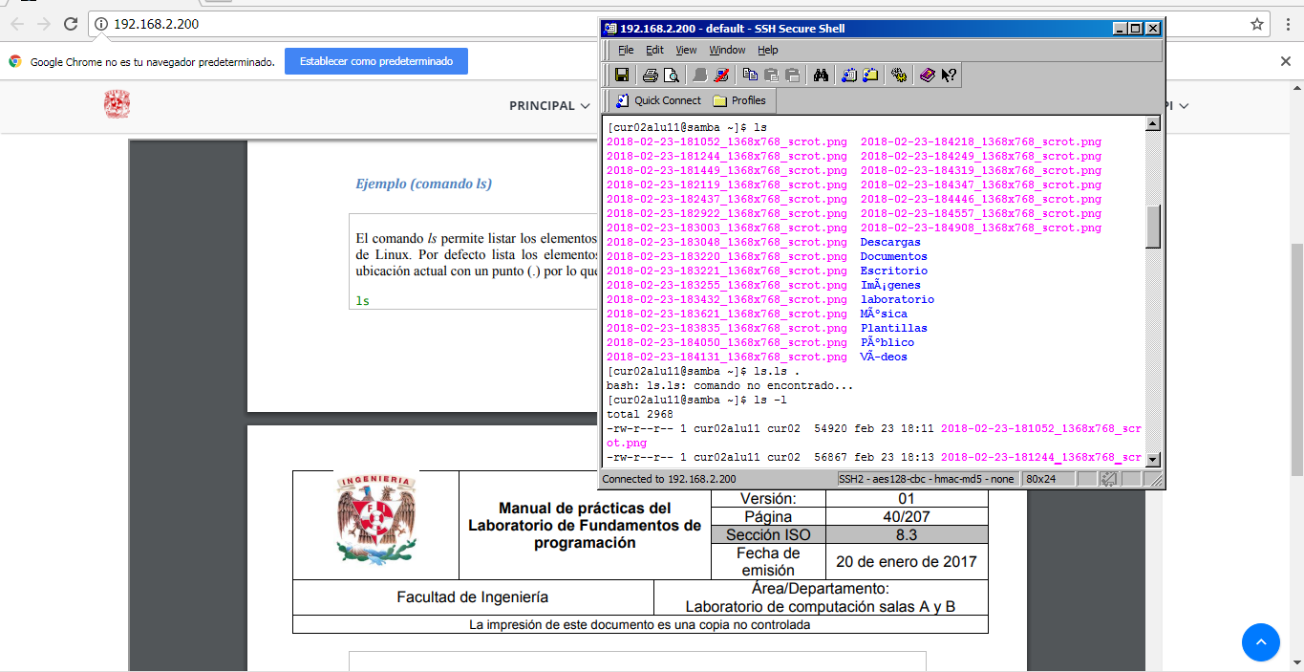

También podremos utilizar el comando ls .

Y ambos comandos realizan exactamente lo mismo

Para el comando ls -1

Nos es posible listar los elementos que existen en cualquier ubicación del sistema de archivos

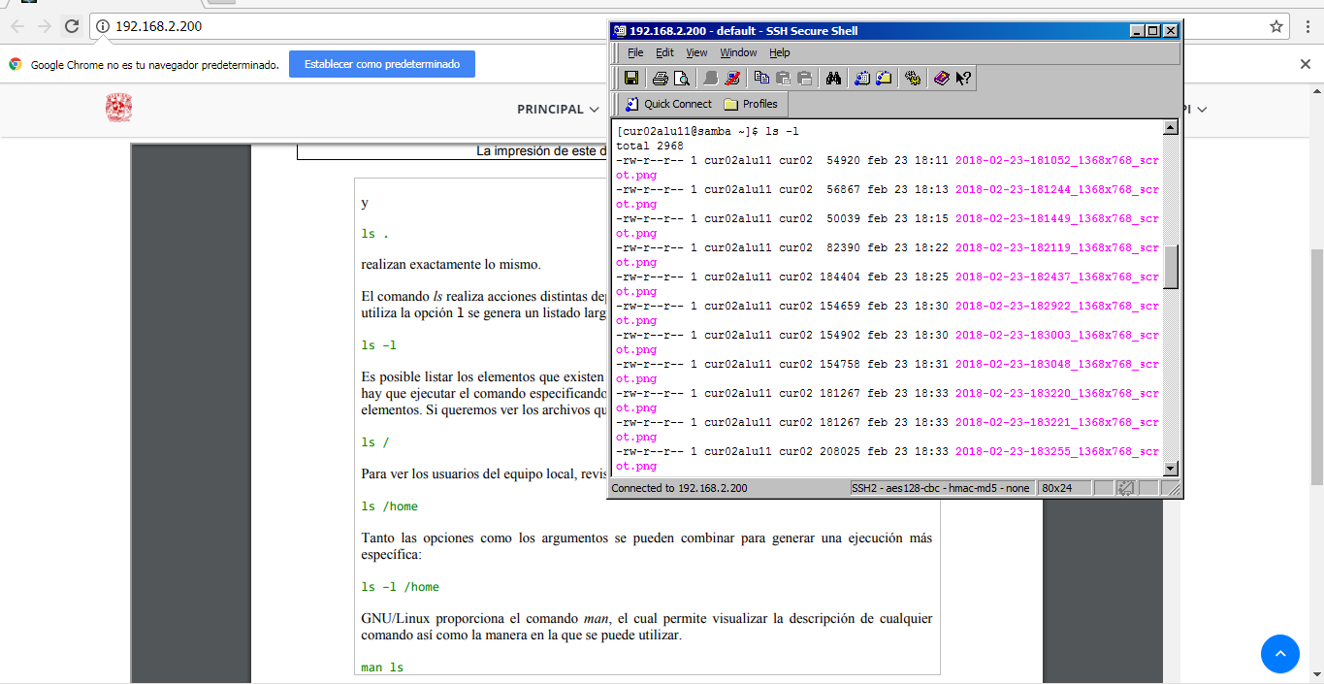

Podremos utilizar ahora el comando ls / que nos permite ver a los usuarios del equipo local.

O también el comando ls /home que nos permite combinar para generar una operación en especifica

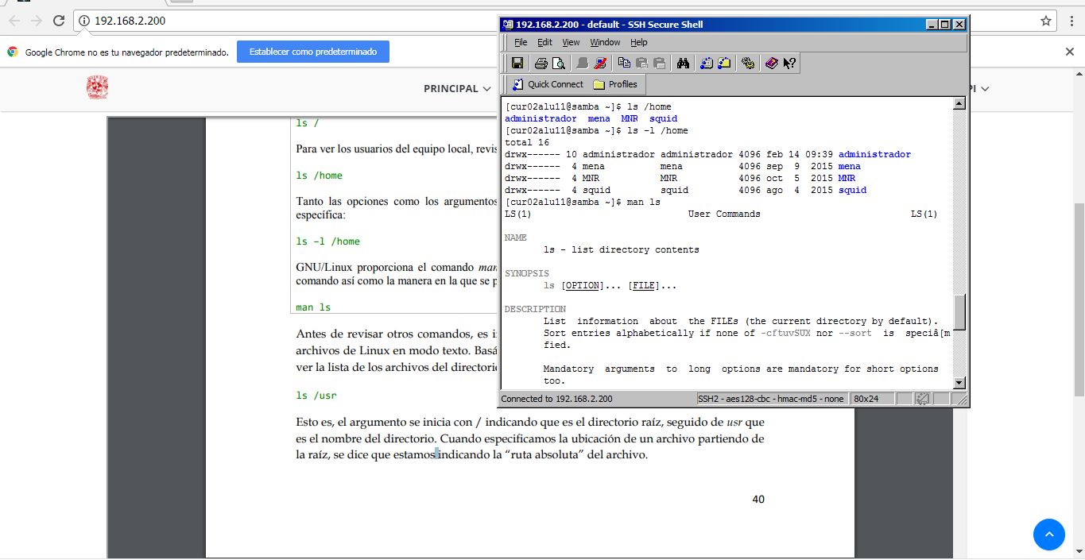

Ahora ya sabemos algunos comandos. Pero crearemos un texto como ejemplo.

(Para ello utilizaremos el comando touch) touch nombre_archivo[.ext]

En este caso en nombre del archivo será “mien”

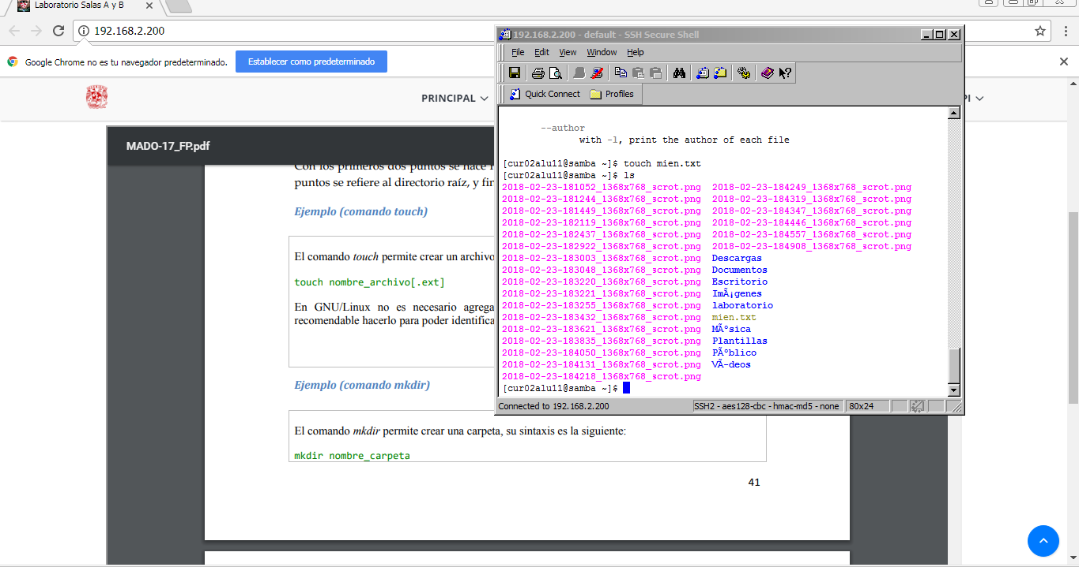

Ahora crearemos una carpeta. Esta vez con el comando (mkdir) mkdir_nombre_carpeta

El nombre de nuestra carpeta será “programación”

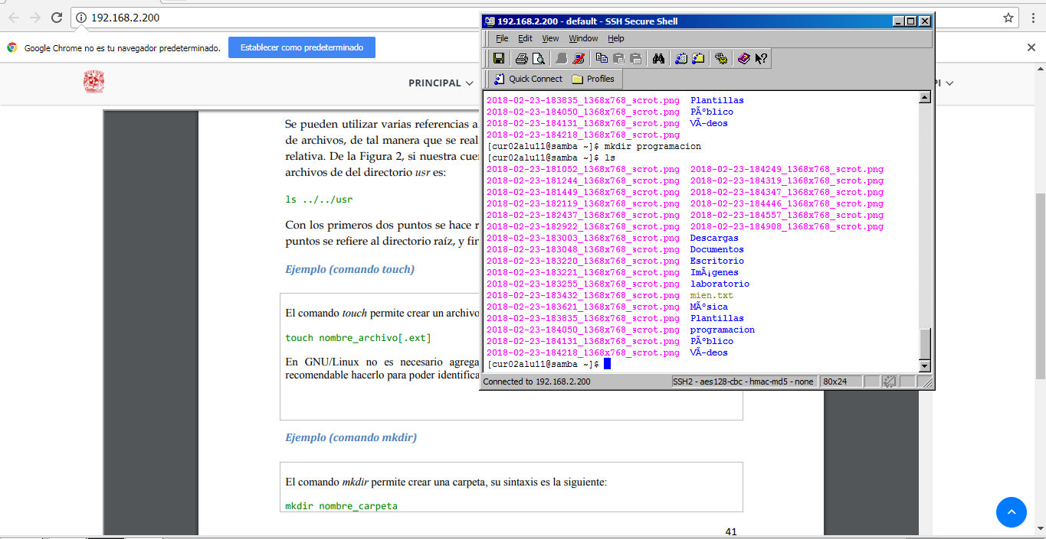

Para comprobar que se haya creado esta carpeta introduciremos el comando ls nuevamente

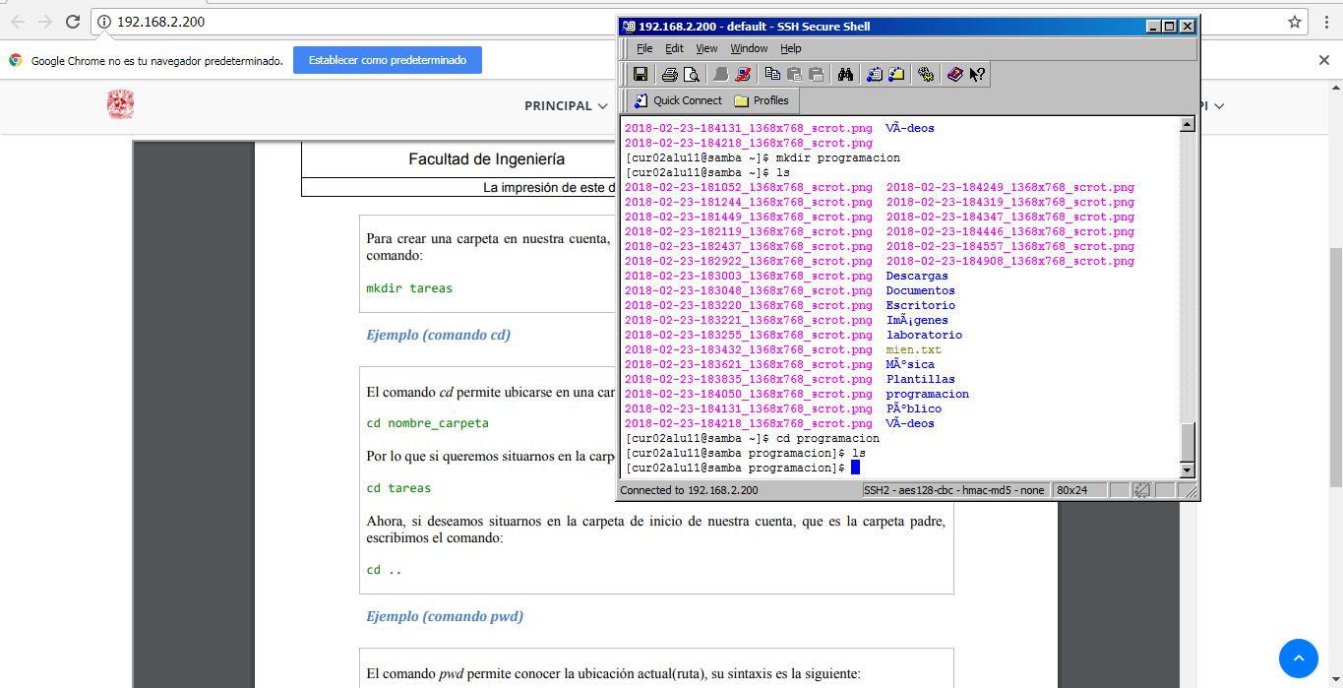

Existen comandos para hacer mas cosas, por ejemplo el comando cd .. nos permite situarnos en la carpeta de inicio de nuestra cuenta

El comando find . -name cadena_buscar nos permite buscar un elementro dentro del sistema de archivos

Uno que agradezco que exista es el comando clear y como dice “limpia” la ventana de nuestras búsquedas pasadas haciendo mas sencillo interactuar con los ficheros

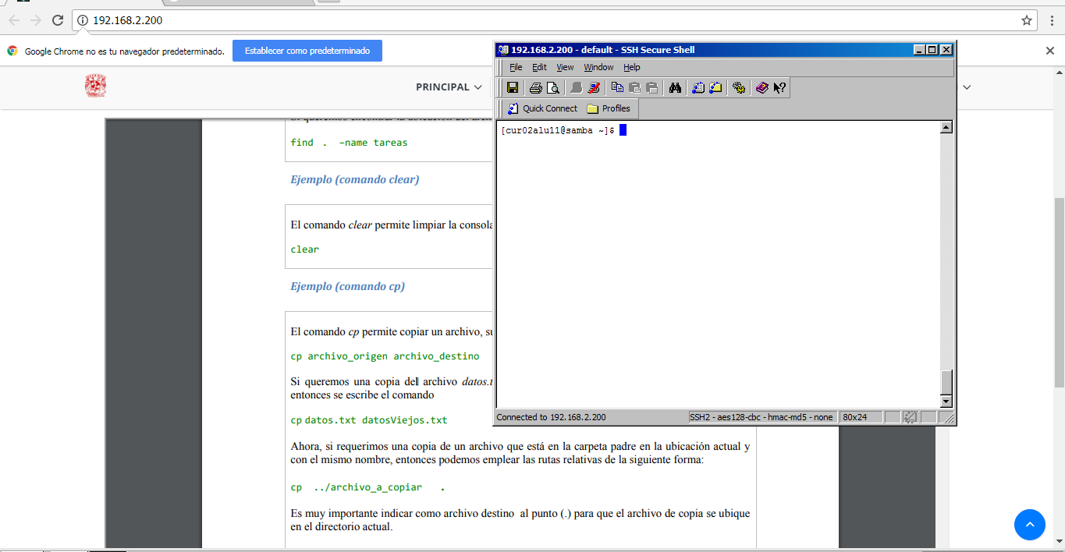

Un ejemplo de comando cp nos permite crear un archivo y su sintaxis es cp_archivo_origen archivo_destino

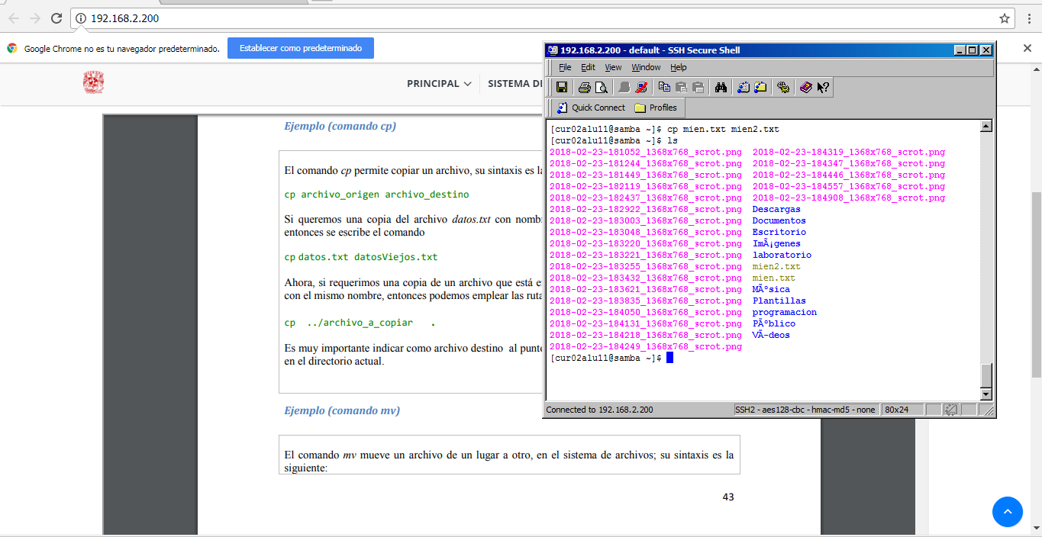

Recordemos que para que nuestros comandos hayan sido ejecutados correctamente utilizaremos siempre el comando ls para corroborar que el fichero o acción hecha este verdaderamente bien hecho.

Existen mas comandos como: (comando rm), (comando cp), (comando mv), entre otros.

Estos fueron algunos de los comandos que podríamos utilizar en Linux, ya sea para checar ficheros, crear un archivo, modificarlo o borrarlo entre otros.

Conclusiones: Gracias a esta práctica pudimos identificar el comportamiento de ciertos comandos en el simulador del sistema operativo Linux, ya que como casi todos, el sistema al día de hoy más utilizado es el sistema operativo Windows en sus diferentes versiones y derivaciones. Pero que también nos será útil el aprender a introducir y ejecutar comandos ya que (aunque no son los mismos y su función no es la misma) podremos manejar la maquina (computadora) por medio de estos en caso de que no podamos accesar a esta por el método tradicional.



Bibliografía:

Óscar Vicente Huguet Soriano, Sonia Doménech Gómez. Introducción a Linux. [Figura 1]. Consulta: Junio de 2015. Disponible en: http://mural.uv.es/oshuso/81_introduccin_a_linux.html

Pablo Delgado. Integración de sistemas. Linux y su sistema gestor de ficheros (descripciones).[Figura 2]. Consulta agosto de 2016. Disponible en: http://todobytes.es/2014/09/integracion-de-sistemas-linux-y-su-sistema-gestor-deficheros-descripciones/